中山大学移动信息工程学院本科生实验报告
（2017年秋季学期）
课程名称：移动应用开发 任课教师： 郑贵锋
年级 | 大三 | 专业（方向） | 移动互联网
学号 | 15352408 | 姓名 | 张镓伟
电话 | 13531810182 | Email | 709075442@qq.com
开始日期 | 2017.10.27 | 完成日期 | 2017.10.30

实验题目
Broadcast使用

实验目的
1.掌握Broadcast编程基础
2.掌握动态注册Broadcast和静态注册Broadcast
3.掌握Notification编程基础
4.掌握EventBus编程基础

实验内容
在实验三的基础上，实现静态广播、动态广播两种改变Notification内容的方法。
具体要求：
(1)在启动应用时，会有通知产生，随机推荐一个商品：
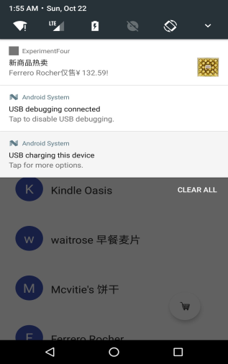
(2)点击通知跳转到该商品详情界面：
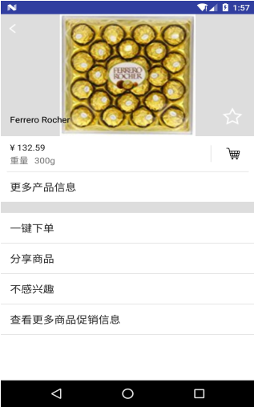
(3)点击购物车图标，会有对应通知产生，并通过Eventbus在购物车列表更新数据:
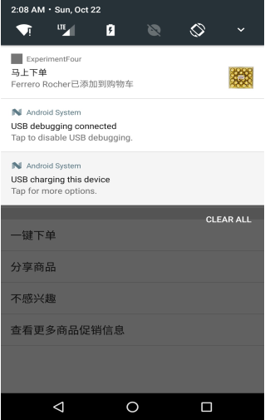
(4)点击通知返回购物车列表:
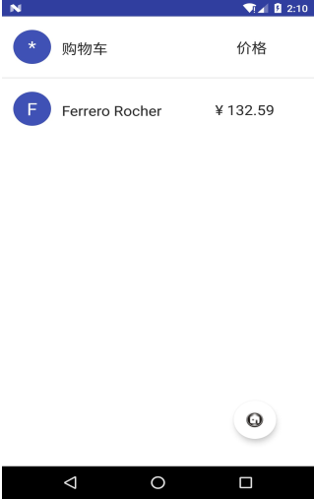
(5)实现方式要求:启动页面的通知由静态广播产生，点击购物车图标的通知由动态广播产生。

课堂实验结果
- 实验截图
1. app 启动时随机推荐
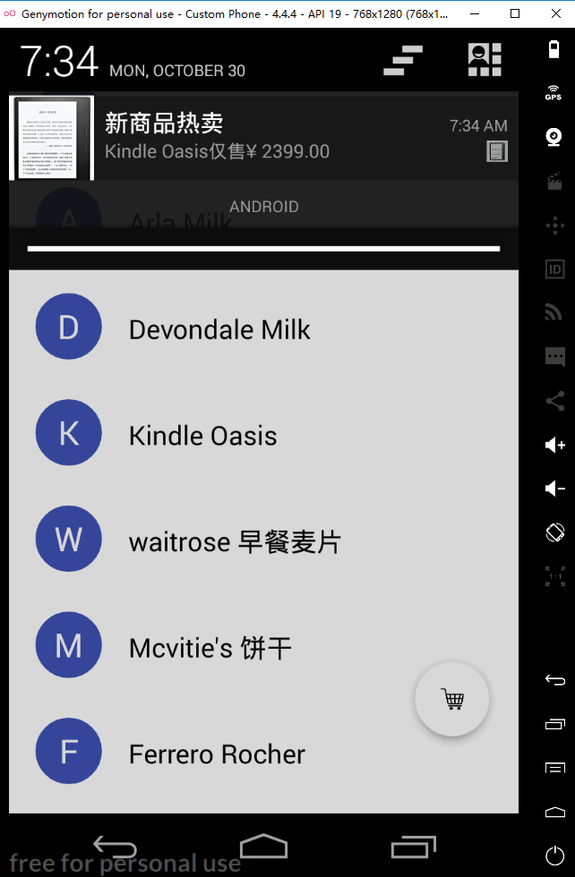

2.点击通知进入详情页
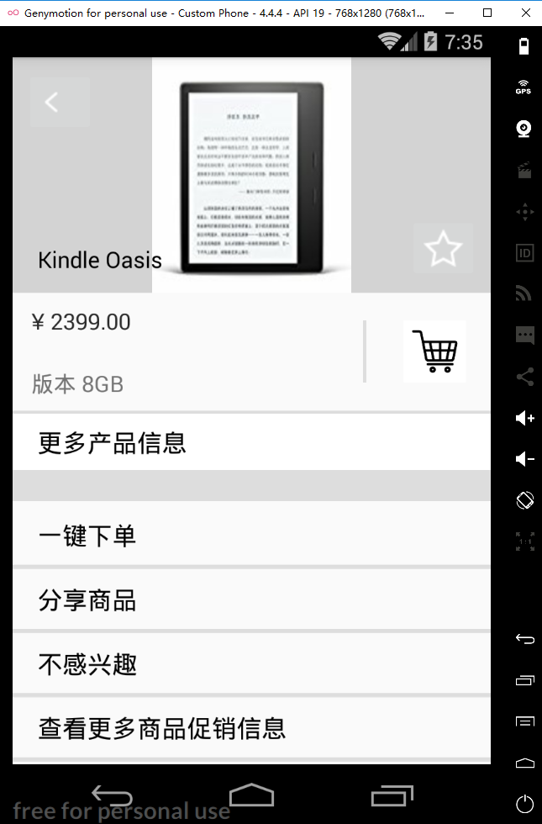
3.点击加入购物车，出现动态广播通知
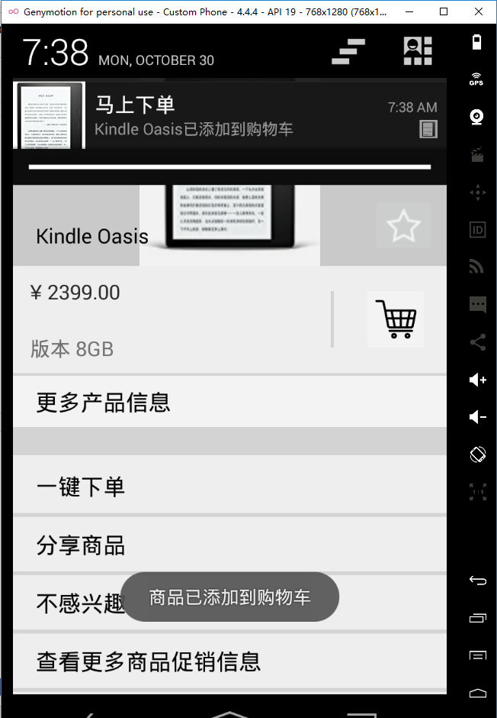

4.点击通知返回购物车
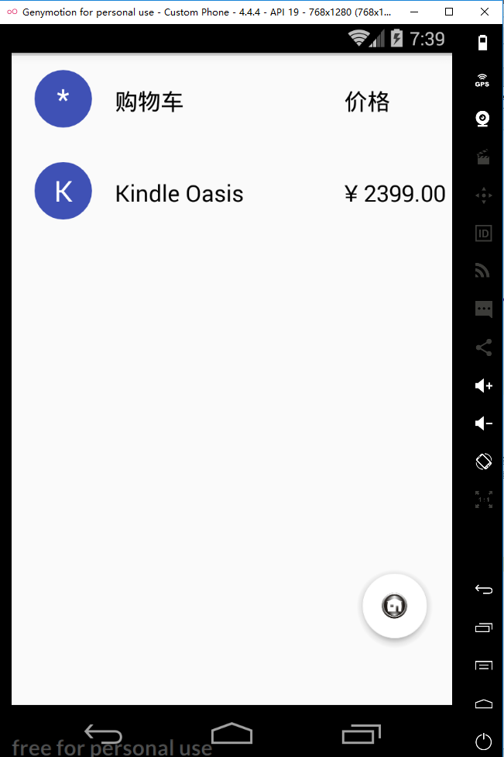

- 实验步骤以及关键代码
静态广播部分：
1.静态广播类，重写其中的onReceive方法，当接收到对应广播是进行数据处理，产生通知。这里除了使用Bundle和Notification产生通知之外，还需要设置点击通知产生跳转activ的事件，这一步使用pendingIntent存好跳转需要储存的信息，以及要打开哪个activity，然后再Notification.builder中调用setContentIntent(pendingIntent)使之生效。
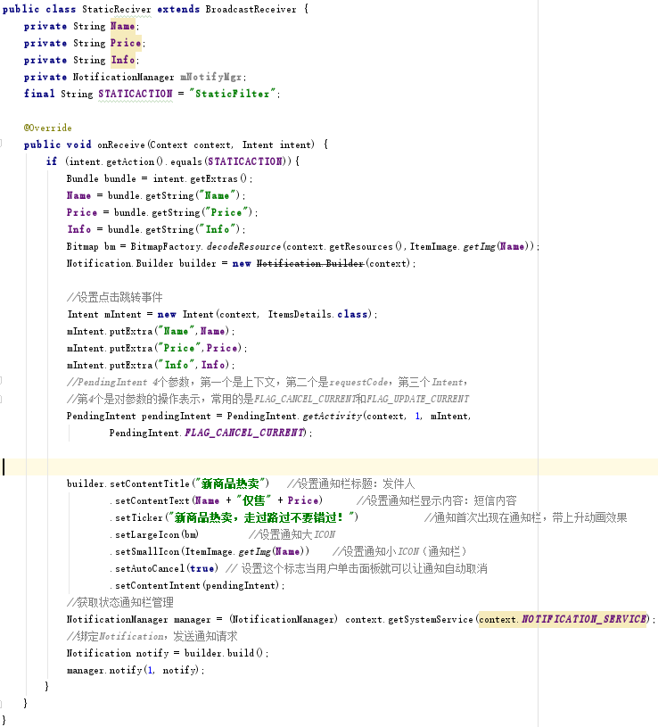

2. 在MainActivity里，使用随机数选择一个商品，利用bundle和intent将图片和文字内容发送出去。
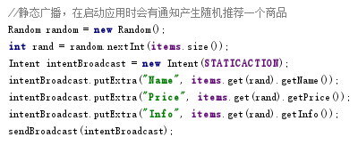

3.在AndroidManifest中注册静态广播，一种比较方便的方式是，创建静态广播类时，在AS左边目录，右键->New->Other->Broadcast Reciver，这样AS会帮我们自动在AndroidManifest中注册，接下来我们只要加一句广播的名称即可。
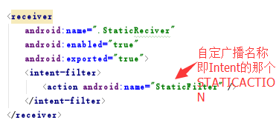

动态广播部分：
1.动态广播类，基本与静态那个差不多。
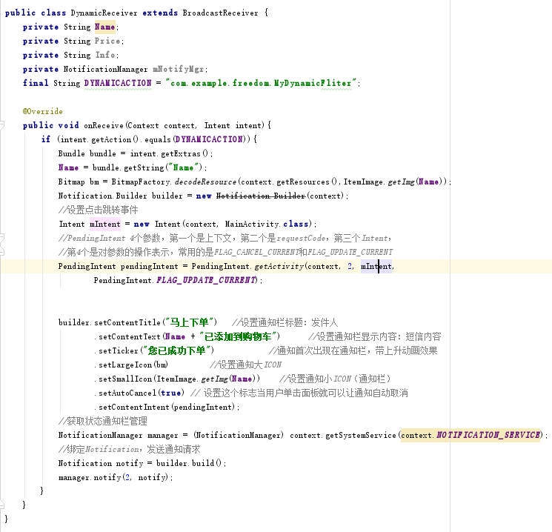

2.动态广播不能在AndroidManifest在注册，只能在代码中动态注册和销毁，这里我选择在
详情页的activity的 onCreate时注册，并在销毁这个activity时注销广播，即在onDestroy
中注销。
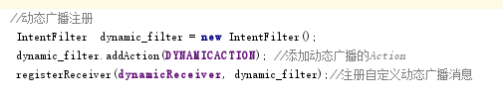
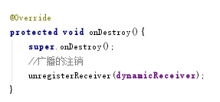
3.动态广播的触发设置在详情页点击购物车图标时
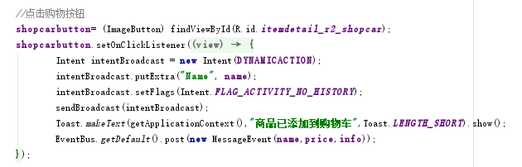

Eventbus的使用：
1.这次eventbus是为了点击加入购物车时将商品信息传给购物车列表，先声明一个事件类用来存储要传递的信息。
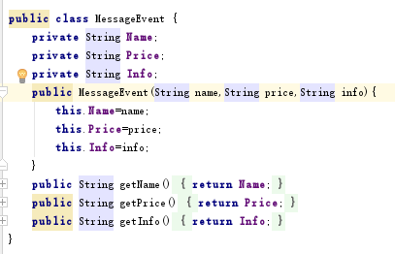
2.在购物车activity中注册订阅者，以及准备订阅者（即写收到订阅后要做什么事情，这里要做的事是将商品添加到购物车，可选地指定线程模式）。注意退出时要注销订阅者。
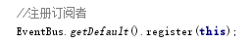
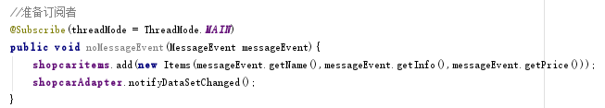
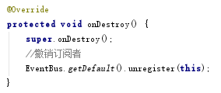

其他部分：
1.在本次实验中，要求点击动态广播通知时要跳转到购物车列表。这里我们首先在Android主界面中将launchMode设置为了singleInstance，使得点击Notification后不会另外新建一个购物车列表。
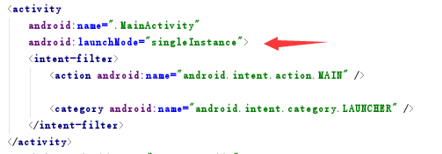
为了在点击打开通知打开的购物车列表而不是商品列表，这两者我是写在了一个activity里的，也就是说我需要在点击通知时，打开这个activity的时候将购物车列表设置为可见，而将商品列表设置为不可见。但是我们不能新建一个activity，新建一个activity会调用onCreate函数，然后将购物车列表设置为默认不可见。我们需要重写一个叫onNewIntent的函数，这个函数的作用时，如果之前已经打开过这个activity了，那么它会将这个activity从栈里拿出来，而不是新建一个。这时我们在这个函数里设置购物车列表可见，商品列表不可见就可以了。
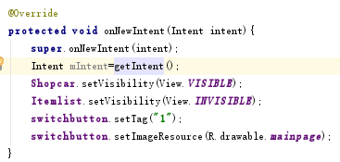

- 实验遇到困难以及解决思路
1.这次实验还比较简单，基本功能实现出来都比较容易，按照文档的内容打就可以了。唯一的困难是一开始我不知道怎么在点击动态广播通知时跳转到购物车列表。到购后来询问了同学，知道了有onNewIntent这个函数，上网查了它的基本使用方法之后解决了问题。
2.另外这次要求给Notification设置LargeIcon，而这个东西需要使用位图Bitmap作为参数，上网百度之后知道可以使用BitmapFactory.decodeResource来获取Bitmap对象，如下：
其中第一个参数是上下文，第二个参数是要加载的位图资源的id。

课后实验结果
这次实验按照基本步骤实现之后有个bug：点击购买商品a->出现动态广播->点击动态进入购物车列表->点击悬浮按钮回到商品列表->点击任意非a商品->却进入了a商品详细信息。产生这个bug的原因是点击了通知以后那个商品详情的activity没有被finish掉。查找资料后我找到的解决方式是在调用动态广播类之前，将传给它的intent设一个flag，参数我选择的是FLAG_ACTIVITY_NO_HISTORY，这个参数的作用是这个flag启动的activity一旦退出，它不会存在于栈中，也就是相当于被finish掉。
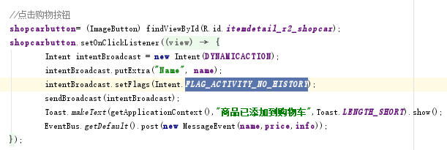

实验思考及感想
这次实验学习了broadcast的使用，以及Notification和EventBus的编程基础。通过这次实验我感受到了安卓的api真的很丰富，功能很全，我所知的也不过冰山一角，还需要继续努力去熟悉。

